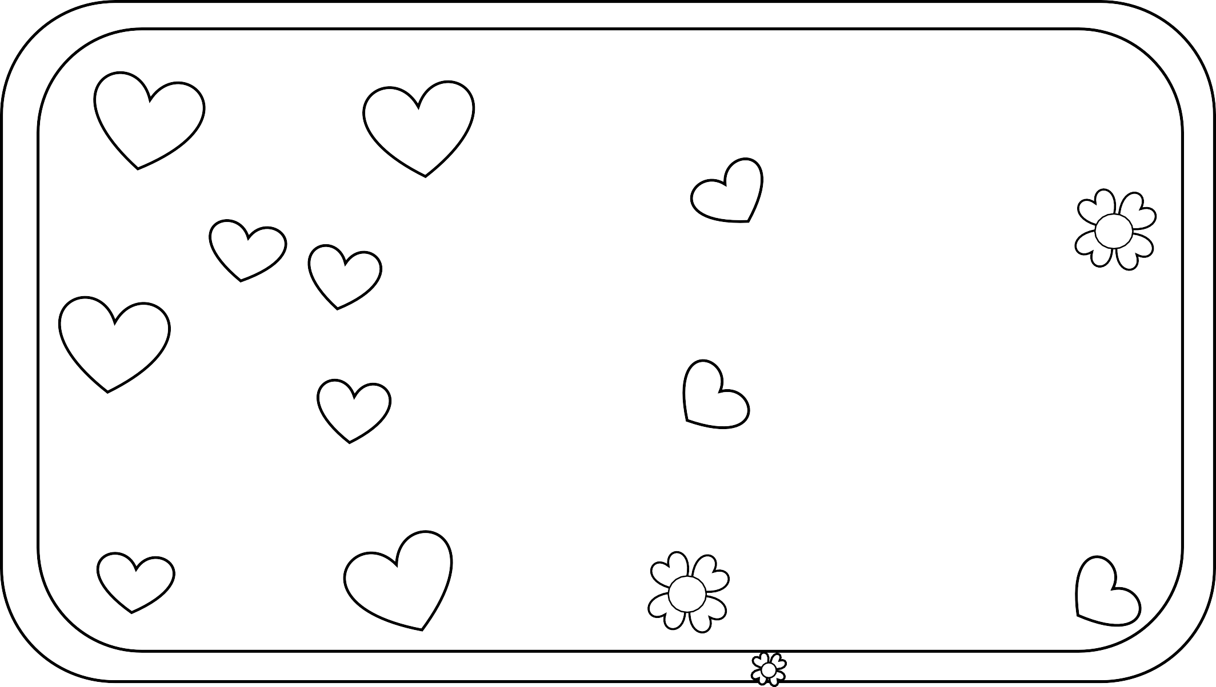

FESTA DEL PAPA’

Per la festa del Papà ho pensato là per là
come fare un grande dono al mio babbo tanto buono.
Ho pensato ad una torta
tonda o quadrata, poco importa! Poi ad un cane o ad un castello grande, grosso, molto bello… Poi a un viaggio favoloso, straordinario e avventuroso… Ma son piccolo e perciò
tanti soldi non ne ho!
Bhe’, pazienza, sai che faccio? Gli do solo un grande abbraccio

